FERIE 2016
L.p. | Nazwa imprezy, rodzaj zajęć | Termin | Godzina | Miejsce/odpłatność
1. | „Moja ulubiona zimowa baśń” – zajęcia plastyczne | 26.01.2016 r. | 11.00 – 13.00 | Biblioteka Publiczna im. Marii Konopnickiej w Suwałkach  ul. E. Plater 33 A  (Oddział dla Dzieci)
2. | „Pudełkowe stwory - oryginalne postacie z kolorowych pudełek, bibuły i kartonu” – zajęcia plastyczne | 27.01.2016 r. | 11.00 – 13.00
3. | „Zwierzęta zimą - jak dbać o zwierzęta domowe” – zajęcia plastyczne w oparciu o książkę Elżbiety Zubrzyckiej pt. ”Czy mogę pogłaskać psa” | 28.01.2016 r. | 11.00 – 13.00
4. | „Pejzaż zimowy” – warsztaty tworzenia filmików animowanych o zimie | 29.01.2016 r. | 11.00 – 13.00
5. | „Świetlne witraże” – zajęcia plastyczne | 02.02.2016 r. | 11.00 – 13.00
6. | „W krainie dinozaurów i smoków” – warsztaty kreatywnego budowania z klocków LEGO | 03.02.2016 r. | 11.00 – 13.00
7. | „Zimowa piosenka” – zajęcia muzyczne | 04.02.2016 r. | 11.00 – 13.00
8. | „Karnawałowe szaleństwo” – wspólne wykonywanie masek karnawałowych | 05.02.2016 r. | 11.00 – 13.00
9. | Karnawałowa zabawa | 06.02.2016 r. | 13.00 – 15.00
Biblioteka

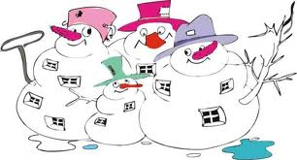

L.p. | Nazwa imprezy, rodzaj zajęć | Termin | Godzina | Miejsce/odpłatność
10. | Zajęcia interdyscyplinarne  dla dzieci z klas I-III  (cykl 5 zajęć) | 25-29.01.2016 | 9.00 – 12.00 | Midicentrum  Ul. Witosa 4A  Obowiązują wcześniejsze zapisy
11. | Zajęcia interdyscyplinarne  dla dzieci z klas IV-VI  (cykl 5 zajęć) | 25-29.01.2016 | 13.00 – 16.00 | Midicentrum  Ul. Witosa 4A  Obowiązują wcześniejsze zapisy
12. | Familijna Sobota | 30.01.2016 | 10.00 – 14.00 | Midicentrum  Ul. Witosa 4A
13. | Zajęcia interdyscyplinarne  dla dzieci z klas I-III  (cykl 5 zajęć) | 01-05.02.2016 | 9.00 – 12.00 | Midicentrum  Ul. Witosa 4A  Obowiązują wcześniejsze zapisy
14. | Zajęcia interdyscyplinarne  dla dzieci z klas IV-VI  (cykl 5 zajęć) | 01-05.02.2016 | 13.00 – 16.00 | Midicentrum  Ul. Witosa 4A  Obowiązują wcześniejsze zapisy
15. | Familijna Sobota | 06.01.2016 | 10.00 – 14.00 | Midicentrum  Ul. Witosa 4A

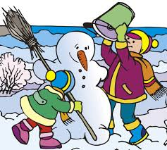

L.p. | Nazwa imprezy, rodzaj zajęć | Termin | Godzina | Miejsce/odpłatność
16. | „Razem weselej” – gry i zabawy integracyjne dla dzieci w wieku 5-13 lat | 27.01.2016 r. | 11.00-13.00 | Biblioteka Publiczna im. Marii Konopnickiej w Suwałkach,  Filia nr 2,  ul. Klonowa 41
17. | „Rusz głową” – kalambury, rebusy, łamigłówki dla dzieci w wieku 5-13 lat | 28.01.2016 r. | 11.00-13.00
18. | „Bałwanek na zimowy poranek” – zajęcia literacko-plastyczne dla dzieci w wieku 5-13 lat | 29.01.2016 r. | 11.00-13.00
19. | „Zimowa kraina” – zajęcia literacko-plastyczne dla dzieci w wieku 5-13 lat | 03.02.2016 r. | 11.00-13.00
20. | „Baju, baju w bibliotece” - zajęcia literacko-plastyczne dla dzieci w wieku 5-13 lat | 04.02.2016 r. | 11.00-13.00
21. | „Co zimą piszczy w śniegu…” – zajęcia literacko-plastyczne dla dzieci w wieku 5-13 lat | 05.02.2016 r. | 11.00-13.00

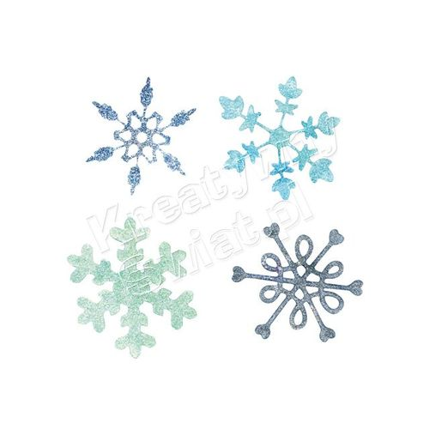
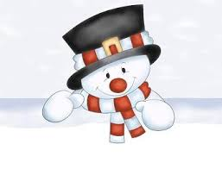
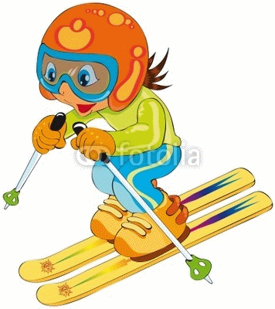
L.p. | Nazwa imprezy, rodzaj zajęć | Termin | Godzina | Miejsce/odpłatność
22. | „Zaczynamy ferie” – zajęcia plastyczno - literackie | 26.01.2016 r. | 11.00 – 13.00 | Biblioteka Publiczna im. Marii Konopnickiej w Suwałkach,  Filia nr 3,  ul. Północna 26
23. | „W bibliotece fajnie jest, czyli dla każdego cos miłego” - zajęcia plastyczno – literackie | 27.01.2016 r. | 11.00 – 13.00
24. | „Makaronowy zawrót głowy” – zajęcia plastyczne z wykorzystaniem makaronu | 28.01.2016 r. | 11.00 – 13.00
25. | „Wszystko się może przydać czyli coś z niczego” - zajęcia plastyczno – manualne | 29.01.2016 r. | 11.00 – 13.00
26. | Wykonujemy ozdoby z filcu” - Zajęcia plastyczne z wykorzystaniem filcu | 02.02.2016 r. | 11.00 – 13.00
27. | „Biblioteczne kucharzenie” - Zajęcia kulinarne | 03.02.2016 r. | 11.00 – 13.00
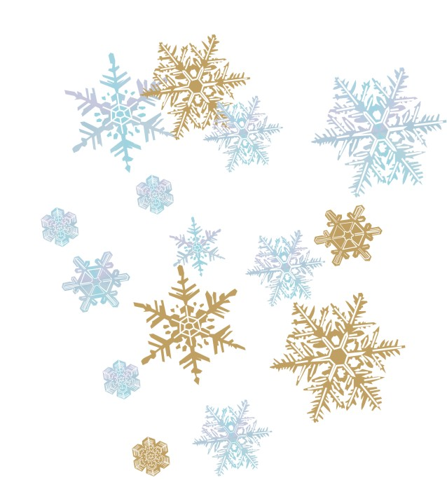  28. | Gry planszowe , zabawy ruchowe , kalambury | 04.02.2016 r. | 11.00 – 13.00
29. | „Do zobaczenia ferie za rok!” - uroczyste zakończenie ferii | 05.02.2016 r. | 11.00 – 13.00

Zapraszamy!

